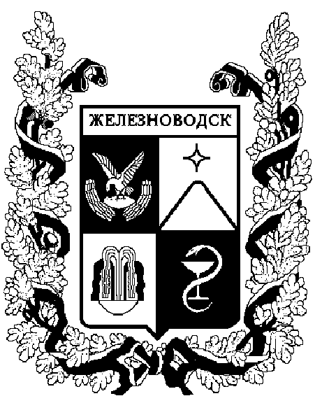

ПОСТАНОВЛЕНИЕ
АДМИНИСТРАЦИИ ГОРОДА-КУРОРТА ЖЕЛЕЗНОВОДСКА СТАВРОПОЛЬСКОГО КРАЯ

10 августа 2021 г. | г. Железноводск | № | 620

О внесении изменений в приложение 1 «ФОРМА плана финансово-хозяйственной деятельности» к Порядку составления и утверждения плана финансово-хозяйственной деятельности муниципальных бюджетных и автономных учреждений города-курорта Железноводска Ставропольского края, утвержденному постановлением администрации города-курорта Железноводска Ставропольского края от 30 декабря 2016 г. № 1125 «Об утверждении Порядка составления и утверждения плана финансово-хозяйственной деятельности муниципальных бюджетных и автономных учреждений города-курорта Железноводска Ставропольского края, Порядка составления и утверждения отчетов о результатах деятельности муниципальных учреждений города-курорта Железноводска Ставропольского края и об использовании закрепленного за ними имущества, находящегося в муниципальной собственности города-курорта Железноводска Ставропольского края»

В соответствии с Бюджетным кодексом Российской Федерации, подпунктом «6» пункта 3.3 статьи 32 Федерального закона от 12 января 1996 г. № 7-ФЗ «О некоммерческих организациях», частью 13 статьи 2 Федерального закона от 3 ноября 2006 г. № 174-ФЗ «Об автономных учреждениях», приказом Министерства финансов Российской Федерации от 31 августа 2018 г. № 186н «О Требованиях к составлению и утверждению плана финансово-хозяйственной деятельности государственного (муниципального) учреждения»
ПОСТАНОВЛЯЮ:
1. Внести изменения в приложение 1 «ФОРМА плана финансово-хозяйственной деятельности» к Порядку составления и утверждения плана финансово-хозяйственной деятельности муниципальных бюджетных и автономных учреждений города-курорта Железноводска Ставропольского края, утвержденному постановлением администрации города-курорта Железноводска Ставропольского края от 30 декабря 2016 г. № 1125 «Об утверждении Порядка составления и утверждения плана финансово-хозяйственной деятельности муниципальных бюджетных и автономных учреждений города-курорта Железноводска Ставропольского края, Порядка составления и утверждения отчетов о результатах деятельности муниципальных учреждений города-курорта Железноводска Ставропольского края и об использовании закрепленного за ними имущества, находящегося в муниципальной собственности города-курорта Железноводска Ставропольского края» (в редакции постановления администрации города-курорта Железноводска Ставропольского края от 27 декабря 2019 г. № 1181, с изменениями, внесенными постановлениями администрации города-курорта Железноводска Ставропольского края от 08 мая 2020 г. № 340, от 29.12.2020 № 1160), изложив его в новой прилагаемой редакции.

2. Признать утратившими силу:
2.1. Пункт 1 постановления администрации города-курорта Железноводска Ставропольского края от 29 декабря 2020 г. № 1160 «О внесении изменений в раздел 1 «Поступления и выплаты» приложения 1 «ФОРМА плана финансово-хозяйственной деятельности» к Порядку составления и утверждения плана финансово-хозяйственной деятельности муниципальных бюджетных и автономных учреждений города-курорта Железноводска Ставропольского края, утвержденному постановлением администрации города-курорта Железноводска Ставропольского края от 30 декабря 2016 г. № 1125 «Об утверждении плана финансово-хозяйственной деятельности муниципальных бюджетных и автономных учреждений города-курорта Железноводска Ставропольского края, Порядка составления и утверждения отчетов о результатах деятельности муниципальных учреждений города-курорта Железноводска Ставропольского края и об использовании закрепленного за ними имущества, находящегося в муниципальной собственности города-курорта Железноводска Ставропольского края».
2.2. Пункт 2 Изменений, утвержденных постановлением администрации города-курорта Железноводска Ставропольского края от 08 мая 2020 г. № 340 «О внесении изменений в Порядок составления и утверждения плана финансово-хозяйственной деятельности муниципальных бюджетных и автономных учреждений города-курорта Железноводска Ставропольского края, утвержденный постановлением администрации города-курорта Железноводска Ставропольского края от 30 декабря 2016 г. № 1125 «Об утверждении плана финансово-хозяйственной деятельности муниципальных бюджетных и автономных учреждений города-курорта Железноводска Ставропольского края, Порядка составления и утверждения отчетов о результатах деятельности муниципальных учреждений города-курорта Железноводска Ставропольского края и об использовании закрепленного за ними имущества, находящегося в муниципальной собственности города-курорта Железноводска Ставропольского края».

3. Разместить настоящее постановление на официальном сайте Думы города-курорта Железноводска Ставропольского края и администрации города-курорта Железноводска Ставропольского края в сети Интернет.

4. Контроль за выполнением настоящего постановления оставляю за собой.

5. Настоящее постановление вступает в силу со дня его подписания.

Глава города-курорта
Железноводска
Ставропольского края Е.И.Моисеев

